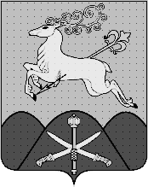

СОВЕТ
МУНИЦИПАЛЬНОГО ОБРАЗОВАНИЯ
КАВКАЗСКИЙ РАЙОН КРАСНОДАРСКОГО КРАЯ

Р Е Ш Е Н И Е

от 17 июня 2014 года № 99

город Кропоткин

О назначении выборов главы
муниципального образования Кавказский район

В соответствии с пунктами 1 и 7 статьи 10 Федерального закона от 12 июня 2002 года № 67-ФЗ «Об основных гарантиях избирательных прав и права на участие в референдуме граждан Российской Федерации», статьёй 6 Закона Краснодарского края от 26 декабря 2005 года № 966-КЗ «О муниципальных выборах в Краснодарском крае», пунктом 3 статьи 13 Устава муниципального образования Кавказский район, Совет муниципального образования Кавказский район РЕШИЛ:
1. Назначить выборы главы муниципального образования Кавказский район на 14 сентября 2014 года.
2. Опубликовать настоящее решение в районной газете «Огни Кубани».
3. Решение вступает в силу со дня его официального опубликования.

Председатель Совета
муниципального образования
Кавказский район Г.А. Москалева

